  - 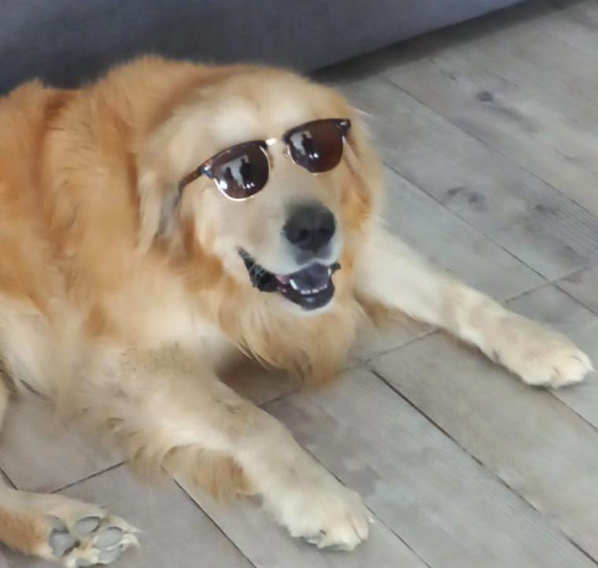

Este es mi perro, se llama Rocko y tiene 7 años. Su madre fue la primera perra que tuvimos al mudarnos a San Juan, Argentina. Se llamaba Kika y en honor a ella, a la hija de Rocko le pusimos Kika. Rocko es muy tranquilo pero también juguetón. Sabe dar la patita, echarse, sentarse y está aprendiendo a caminar agachado. Es un animal confiable al momento de salir ya que sabe proteger, nunca ha mordido a un humano (si a perros). Lo que más me gusta de él es que es cariñoso y divertido tan divertido que me deja ponerle desde unos lentes hasta un vestido. Ojalá siempre sea así.

